Νεοπλάσματα Μυοσκελετικού Συστήματος (Γενικές Γνώσεις)

ΝΕΟΠΛΑΣΜΑΤΑ ΜΥΟΣΚΕΛΕΤΙΚΟΥ ΣΥΣΤΗΜΑΤΟΣ
(ΓΕΝΙΚΕΣ ΓΝΩΣΕΙΣ)
Τα νεοπλάσματα του μυοσκελετικού συστήματος είναι σχετικά σπάνια σε σχέση προς τους όγκους των άλλων οργάνων του ανθρώπινου σώματος.
Η αντιμετώπισή τους άλλαξε ριζικά τα τελευταία χρόνια με την πρόοδο στις μεθόδους διάγνωσης, χημειοθεραπείας, ακτινοθεραπείας, χειρουργικών τεχνικών και κατασκευής προθέσεων.
Παράλληλα, η βελτίωση των γνώσεών μας σχετικά με την βιολογική συμπεριφορά των διαφόρων όγκων, η σταδιοποίησή τους και η διάγνωσή τους σε εντελώς αρχικά στάδια, σε συνδυασμό με την άμεση αντιμετώπισή τους, έχουν αυξήσει σημαντικά τα ποσοστά πενταετούς επιβίωσης και κατέστησαν δυνατή την αναφορά σε δεκαετή επιβίωση.
ΔΙΑΙΡΕΣΗ
Τα νεοπλάσματα των οστών διακρίνονται σε ΠΡΩΤΟΠΑΘΗ (πιο σπάνια) και ΔΕΥΤΕΡΟΠΑΘΗ (πιο συχνά).
Τα ΠΡΩΤΟΠΑΘΗ μπορεί να είναι ΚΑΛΟΗΘΗ ή ΚΑΚΟΗΘΗ
ΠΡΩΤΟΠΑΘΗ ΚΑΛΟΗΘΗ: Οστέωμα , Οστεοειδές οστέωμα , Οστεοχόνδρωμα, Νόσος Πολλαπλών Εξοστώσεων , Χονδροβλάστωμα, Μη Οστεοποιούμενο Ίνωμα, Αιμαγγείωμα των οστών, Μονήρης κύστη των οστών, Ανευρυσματική κύστη των οστών, Ινώδης Δυσπλασία, κ.ά.
ΠΡΩΤΟΠΑΘΗ ΚΑΚΟΗΘΗ: Μυέλωμα, Οστεοσάρκωμα ,Χονδροσάρκωμα , Σάρκωμα Ewing, Χόρδομα, κ.ά.
ΔΕΥΤΕΡΟΓΕΝΗ: οφείλονται σε μεταστάσεις όγκων από άλλα όργανα (μαστός στις γυναίκες, προστάτης στους άνδρες, πνεύμονες, κ.ά.), είναι πολύ συχνότερα από τα πρωτοπαθή (65%) και εμφανίζονται συνήθως την τέταρτη μέχρι και έκτη δεκαετία της ζωής.
Αντίθετα τα ΠΡΩΤΟΠΑΘΗ ΚΑΚΟΗΘΗ εμφανίζονται τις περισσότερες φορές την δεύτερη και Τρίτη δεκαετία της ζωής , με εξαίρεση το Μυέλωμα που παρουσιάζεται ,συνήθως, μετά τα 50.
ΕΝΤΟΠΙΣΗ ΝΕΟΠΛΑΣΜΑΤΩΝ ΟΣΤΩΝ
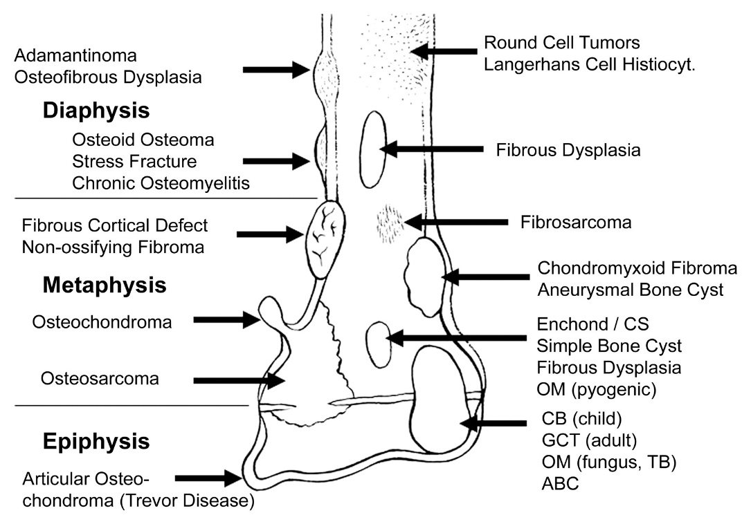
(Εικ. 1)
Η εντόπιση ενός νεοπλάσματος στα διάφορα μέρη του οστού (επίφυση, μετάφυση, διάφυση, μυελός των οστών ή περιόστεο) (εικ. 1)όπως και η εκλεκτική ανάπτυξή τους σε ορισμένα οστά (Μακρά Οστά, Πλατέα Οστά , Σπονδυλική Στήλη, Άκρα) (εικ.2), αποτελεί χαρακτηριστικό γνώρισμα, που βοηθάει πολλές φορές στη διάγνωση και είναι πρόσθετο στοιχείο για την διαφορική διάγνωση.
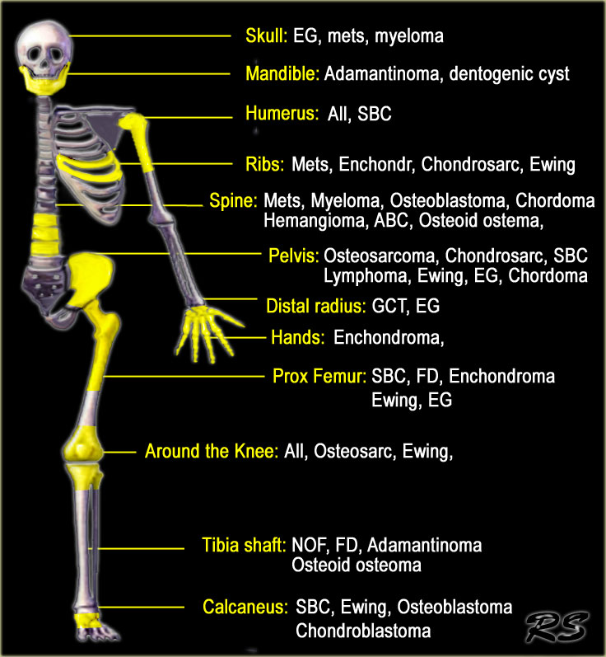
(Εικ. 2)
ΚΛΙΝΙΚΗ ΕΚΤΙΜΗΣΗ ΤΟΥ ΑΡΡΩΣΤΟΥ:
Η Κλινική εικόνα των νεοπλασμάτων των οστών είναι σχετικά φτωχή και ελάχιστα χαρακτηριστική της πάθησης, διότι είναι όμοια περίπου με μικροβιακές και μη παθήσεις των οστών.
Τα συμπτώματα είναι συνήθως τοπικά είτε από το ίδιο το νεόπλασμα, όπως τοπική διόγκωση, είτε από διήθηση ή πίεση γειτονικών αρθρώσεων ή μαλακών μορίων (αγγείων , νεύρων, σπλάχνων).
Γενικά συμπτώματα μπορεί να υπάρχουν , όπως σε κακοήθη νεοπλάσματα άλλων οργάνων, δηλαδή ανορεξία, καταβολή δυνάμεων, απώλεια βάρους , πυρετός, κ.ά.
ΠΑΡΑΚΛΙΝΙΚΟΣ ΕΛΕΓΧΟΣ:
Ο παρακλινικός έλεγχος περιλαμβάνει : Ακτινογραφίες, Αιματολογικός έλεγχος, Σπινθηρογράφημα οστών, Αξονική τομογραφία και Μαγνητική τομογραφία.
Απαραίτητη θεωρείται η βιοψία της πάσχουσας περιοχής.
ΘΕΡΑΠΕΙΑ:
Οι ΚΑΛΟΗΘΕΙΣ ΟΓΚΟΙ αντιμετωπίζονται με χειρουργική αφαίρεση (απόξεση ή εκτομή και οστεομεταμόσχευση) της εστίας του όγκου, μαζί με μικρή περιοχή φυσιολογικού οστού γύρω από αυτήν.
Στους ΚΑΚΟΗΘΗΣ ΟΓΚΟΥΣ, η αντιμετώπιση μπορεί να γίνει με εγχείρηση, με ακτινοβολία, με χημειοθεραπεία ή με συνδυασμό αυτών των μεθόδων που δίνει ασφαλώς καλύτερα αποτελέσματα. Βασικό κριτήριο είναι η ύπαρξη ή όχι μεταστάσεων ή πολλαπλών εντοπίσεων.

